# 附件

# 长沙市望城区电子档案整理和接收规范

为了规范电子档案接收工作，确保电子档案真实完整、安全可靠、长期可用，根据国家档案局印发的《 电子档案移交与接收办法》（档发〔2012〕7号）等有关规定，结合望城区直各单位、街道实际，制定本规范。

一、归档电子文件进馆要求

（一）电子文件归档格式要求。电子文件归档格式应具备格式开放、不绑定软硬件、显示一致性、可转换、易于利用等性能，能够支持区档案馆向长期保存格式转换。

1.电子公文正本、定稿、公文处理单应采用符合《版式电子文件长期保存格式需求》（DA/T 47-2009）要求的版式格式归档，采用PDF、PDF/A格式；其他电子文件、电子文件组件可以版式文件、RTF、WPS、DOCX、JPG、TIF、PNG等通用格式归档，或按顺序合并转换为一个版式文件归档；

2.计算机辅助设计与制造过程中形成的科技类电子文件应按以下要求归档：二维矢量文件以SVG、SWF、WMF、EMF、EPS、DXF等格式归档；需永久保存的三维矢量文件应转换为STEP格式归档，其他三维矢量电子文件可转为二维矢量文件归档；

3.统计报表类电子文件，可以ET、XLS、DBF、XML等格式归档，或者转换为版式文件归档；

4.照片类电子文件以JPG、TIF等格式归档；录音类电子文件以WAV、MP3等格式归档；录像类电子文件以MPG、MP4、FLV、AVI等格式归档；

5.公务电子邮件以EML格式，网页、社交媒体类电子文件以HTML等格式归档；

6.专用软件生成的电子文件原则上应转换成通用格式归档。

（二）电子档案元数据采集及归档要求。文书类电子档案元数据应符合《文书类电子文件元数据方案》（DA/T 46-2009）要求，科技、专业、邮件、网页、社交媒体类电子档案的元数据方案参照文书类电子档案。文书类电子档案元数据至少包括：

1.档号、题名、责任者、日期、年度、机构或问题、保管期限、密级、页数、格式信息、计算机文件大小、文档创建程序、文件路径等实体元数据；

2.记录有关电子文件拟制、办理活动的业务行为、行为时间和机构人员名称等元数据，应记录的拟制、办理活动包括：发文的起草、审核、签发、复核、登记、用印、核发等，收文的签收、登记、初审、承办、传阅、催办、答复等；

3.电子文件元数据可以ET、XLS、DBF、XML等格式归档。

二、档案数字化副本进馆要求

（一）纸质档案数字化副本的制作需符合《纸质档案数字化规范》（DA/T 31-2017）的要求。

（二）与纸质档案数字化副本对应的电子目录格式:

**案卷级电子目录（以卷为单位整理）**

|  |  |  |  |  |  |  |  |  |  |  |  |
| --- | --- | --- | --- | --- | --- | --- | --- | --- | --- | --- | --- |
| **档号** | **全宗号** | **目录号** | **案卷号** | **年度** | **案卷题名** | **起始时间** | **终止时间** | **页数** | **保管**  **期限** | **卷内件数** | **备注** |
|  |  |  |  |  |  |  |  |  |  |  |  |

**卷内文件电子目录（以卷为单位整理文件级目录）**

|  |  |  |  |  |  |  |  |  |  |  |  |  |  |
| --- | --- | --- | --- | --- | --- | --- | --- | --- | --- | --- | --- | --- | --- |
| **档号** | **全宗号** | **目录号** | **案卷号** | **顺序号** | **文号** | **责任者** | **题名** | **日期** | **页号** | **页数** | **保管**  **期限** | **密级** | **备注** |
|  |  |  |  |  |  |  |  |  |  |  |  |  |  |

**归档文件电子目录（按《归档文件整理规则》以件为单位整理）**

|  |  |  |  |  |  |  |  |  |  |  |  |  |  |  |
| --- | --- | --- | --- | --- | --- | --- | --- | --- | --- | --- | --- | --- | --- | --- |
| **序号** | **档号** | **全宗号** | **年度** | **保管期限** | **机构(**  **问题)** | **件号** | **文号** | **责任者** | **题名** | **日期** | **页数** | **密级** | **盒号** | **备注** |
|  |  |  |  |  |  |  |  |  |  |  |  |  |  |  |

（三）数字图像质量

1.基本要求。数字图像完整、清晰、不失真，无漏扫、重扫、多扫，排列顺序与档案原件一致。

2.色彩模式。为最大限度保留档案原件信息，便于多种方式的利用，宜全部采用不低于24位彩色模式进行扫描。

3.分辨率。扫描分辨率的选择，应保证扫描后图像清晰、完整，并综合考虑数字图像后期利用方式等因素，建议扫描分辨率不小于300dpi；照片档案分辨率不小于600dpi。

4.图像拼接。对分幅扫描形成的多幅数字图像，应进行拼接处理，合并为一个完整的图像，以保证纸质档案数字图像的整体性。拼接时应确保拼接处平滑地融合，拼接后整幅图像无明显拼接痕迹。

5.旋转及纠偏。对不符合阅读方式的数字图像应进行旋转还原；对出现偏斜的图像应进行纠偏处理，以达到视觉上基本不感觉偏斜为准。

6.裁边。如需对数字图像进行裁边处理，应在距页边最外延至少2㎜-3㎜处裁剪图像。

7.去污。如需对数字图像进行去污处理，以去除在扫描过程中产生的污点、污线、黑边等影响图像质量的杂质，应遵循展现档案原貌的原则，处理过程中不得去除档案页面原有的纸张褪变斑点、水渍、污点、装订孔等痕迹。

（四）存储格式。为便于纸质档案数字图像的利用，扫描形成的原始图像应以TIF或JPG格式存储，并以件为单位将图像转换为PDF或PDF/A格式的文件。

（五）元数据采集与全文识别。档案数字化过程中，应保存数字化项目信息、技术环境、数字化技术参数等元数据。纸质档案全文识别应按照《纸质档案数字复制件光学字符识别（OCR）工作规范》（DA/T 77-2019）进行。

（六）文件命名与保存路径。文件命名应以档号为基础，应确保文件命名的唯一性。科学建立纸质档案数字文件的存储路径，确保数据挂接的准确性。

1.对于按卷整理的档案，每一件合并成一个PDF或PDF/A文件，以文件级档号命名（全宗号-目录号-案卷号-顺序号），文件保存路径为：全宗号\目录号\案卷号\。

2.对于按照《归档文件整理规则》（DA/T 22-2015）整理的档案，每一件合并成一个PDF或PDF/A文件，按照分类方法确定档号及文件保存路径。例如:采用年度—保管期限—机构（问题）方法分类，档号为：全宗号-档案门类代码·年度-保管期限-机构（问题）-件号，文件保存路径为：全宗号\档案门类代码\年度\保管期限\机构（问题）。各单位根据档案整理和分类方法以及实际情况可对存储结构中的类别、案卷、文件等层级进行取舍。

四、电子档案载体标注要求

（一）电子档案载体标注内容。

1.载体标识：全宗号—年度—载体顺序号。

2.载体盒标注：全宗号、年度、载体顺序号、数据量、密级、保管期限、存入日期、运行环境、套别等。

① 全宗号是档案馆分配给立档单位的编号；

②年度是该载体内档案起止年度如2001年至2006年即标定为2001/2006；

③ 载体顺序号是电子档案载体排列的顺序号，由阿拉伯数字组成；

④ 数据量是载体内档案存储容量；

⑤密级按存储在载体内电子档案的密级标注，保管期限按存储在载体内电子档案的保管期限标注；

⑥存入日期是将电子档案拷贝至载体的日期，格式为年月日，如2011年2月8日即写为20110208；

⑦运行环境即识别或操作电子档案的软、硬件平台；

⑧套别是指望城区档案馆存储电子档案载体的套号，用大写英文字母A、B、C表示。A表示封存保管，B表示查阅利用，C表示异地备份。

附件：1.《长沙市望城区电子档案移交与接收登记表》

2.长沙市望城区电子档案进馆规范要求示例

# 附件1

长沙市望城区档电子档案移交与接收登记表

|  |  |  |  |  |
| --- | --- | --- | --- | --- |
| 交接工作名称 |  | | | |
| 内容描述 |  | | | |
| 移交电子档案数量 |  | 移交数据量 | |  |
| 载体起止顺序号 |  | 移交载体类型、规格、数量 | |  |
| 检验内容 | 单位名称 | | | |
| 移交单位： | | 接收单位： | |
| 准确性检验 |  | |  | |
| 完整性检验 |  | |  | |
| 可用性检验 |  | |  | |
| 安全性检验 |  | |  | |
| 载体外观检验 |  | |  | |
| 填表人(签名) | 年 月 日 | | 年 月 日 | |
| 审核人(签名) | 年 月 日 | | 年 月 日 | |
| 单位(印章) | 年 月 日 | | 年 月 日 | |

填写说明：

1.交接工作名称:按移交单位或全宗号、移交档案的年度、批次等内容描述本次交接工作。

2.内容描述：交接档案内容、类别、数据类型、格式、交接方式、过程等说明事项。

3.移交电子档案数量：交接档案的文件总数和案卷总数。

4.移交数据量：一般以GB为单位，精确到小数点后3位。

5.载体起止顺序号：在线移交时，按载体内电子档案的存储结构组织数据，并标其顺序号。

6.移交载体类型、规格、数量：在线移交时，填写“在线”。

7.准确性检验：检验移交档案的内容、范围的正确性及交接前后数据的一致性。

8.完整性检验：移交档案的内容、结构、背景和管理过程信息完整性检验。

9.可用性检验：是指电子档案可被查找识别、读取和理解，可供合法的下载、浏览、打印、复制等形式的利用。

10.安全性检验：对计算机病毒等进行检测。

11.载体外观检验：检查载体标识、有无划痕、是否清洁等。

**1.1文书类档案案卷级目录结构规范**

|  |  |  |  |
| --- | --- | --- | --- |
| 序号 | 字段名 | 字段类型 | 著录细则 |
| 1 | 案卷级档号 | 字符型 | 案卷级档号的结构为：全宗号-目录号-案卷号。 |
| 2 | 全宗号 | 字符型 | 区档案馆给立档单位编制的代号，按照DA/T13-1994编制。 |
| 3 | 目录号 | 字符型 | 对每一本案卷目录的编号。 |
| 4 | 案卷号 | 字符型 | 对每一个案卷的编号。 |
| 5 | 案卷标题 | 字符型 | 著录能准确揭示卷内主要文件责任者、内容及文种的文字。 |
| 6 | 起始时间 | 字符型 | 案卷内成文最早的文件形成时间。由8位阿拉伯数字表示，第1～4位数表示年度，第5～6位数表示月份，第7～8位数表示日期，如“20191231”。 |
| 7 | 终止时间 | 字符型 | 案卷内成文最晚的文件形成时间。著录格式同上。 |
| 8 | 页数 | 字符型 | 著录案卷文件总页数。 |
| 9 | 保管期限 | 字符型 | 根据案卷实际保管期限著录，分为“永久”、“长期”、“短期”三种。 |
| 10 | 备注 | 字符型 | 著录案卷中需解释、补充说明的事项。 |

**1.2按卷整理的文书类档案文件级目录结构规范**

|  |  |  |  |
| --- | --- | --- | --- |
| 序号 | 字段名 | 字段类型 | 著录细则 |
| 1 | 文件级档号 | 字符型 | 文件级档号的结构为：全宗号-目录号-案卷号-顺序号。 |
| 2 | 全宗号 | 字符型 | 区档案馆给立档单位编制的代号，按照DA/T13-1994编制。 |
| 3 | 目录号 | 字符型 | 对每一本案卷目录的编号。 |
| 4 | 案卷号 | 字符型 | 对每一个案卷的编号。 |
| 5 | 顺序号 | 字符型 | 卷内文书材料依其排列先后填写的序号，第二卷数字不能相连，每卷从“1”起依次标注。 |
| 6 | 文号 | 字符型 | 文书类电子档案制发机关赋予文件的发文字号。文件上有多个文件编号时，多个文件编号中间用全角的“；”隔开。 |
| 7 | 责任者 | 字符型 | 对文书类电子档案内容进行创造、负有责任的组织或个人。责任者为机关团体时，著录单位全称或规范性的通用简称；责任者为个人时著录姓名，必要时姓名后著录职务，姓名与职务间以“，”相隔。多个责任者之间以全角“；”号相隔。责任者无法考证时用“□□□”代替。 |
| 8 | 题名 | 字符型 | 表达档案中心内容、形式特征的名称。 |
| 9 | 日期 | 字符型 | 文书档案的形成时间。由8位阿拉伯数字表示，第1～4位数表示年度，第5～6位数表示月份，第7～8位数表示日期，如“20191231”。 |
| 10 | 页号 | 字符型 | 文件首页编制的页码号。 |
| 11 | 页数 | 字符型 | 著录每份文书类电子档案的实际页数。 |
| 12 | 保管期限 | 字符型 | 根据档案价值确定的档案保存时间。保管期限包括永久、长期、短期等三种。 |
| 13 | 密级 | 字符型 | 文书类电子档案保密程度的等级。保密等级划分为四个等级:无密级、秘密、机密、绝密。 |
| 14 | 备注 | 字符型 | 著录文件中需解释、补充说明的事项。 |

**2.按件整理的文书类档案文件级目录结构规范**

|  |  |  |  |
| --- | --- | --- | --- |
| 序号 | 字段名 | 字段类型 | 著录细则 |
| 1 | 档号 | 字符型 | 档号的结构为：全宗号-档案门类代码·年度-机构（问题）-保管期限-件号。 |
| 2 | 全宗号 | 字符型 | 望城区档案馆给立档单位编制的代号。 |
| 3 | 年度 | 字符型 | 文书档案形成年度。用4位阿拉伯数字表示，如“2019”。 |
| 4 | 机构（问题） | 字符型 | 赋予归档文件分类方案类目的标识符号。按归档文件形成单位制定的分类方案类目代码表著录。 |
| 5 | 保管期限 | 字符型 | “永久”、“D30”、“D10”分别对应永久、定期30年、定期10年。 |
| 6 | 件号 | 字符型 | 单件归档文件在分类方案最低一级类目内的排列顺序号。 |
| 7 | 文号 | 字符型 | 文书类电子档案制发机关赋予文件的发文字号。文件上有多个文件编号时，多个文件编号中间用全角的“；”隔开。 |
| 8 | 责任者 | 字符型 | 对文书类电子档案内容进行创造、负有责任的组织或个人。责任者为机关团体时，著录单位全称或规范性的通用简称；责任者为个人时著录姓名，必要时姓名后著录职务，姓名与职务间以“，”相隔。多个责任者之间以全角“；”号相隔。责任者无法考证时用“□□□”代替。 |
| 9 | 题名 | 字符型 | 表达档案中心内容、形式特征的名称。 |
| 10 | 日期 | 字符型 | 文书档案的形成时间。由8位阿拉伯数字表示，第1～4位数表示年度，第5～6位数表示月份，第7～8位数表示日期，如“20191231”。 |
| 11 | 页数 | 字符型 | 著录每份文书类电子档案的实际页数。 |
| 12 | 密级 | 字符型 | 文书类电子档案保密程度的等级。保密等级划分为四个等级:无密级、秘密、机密、绝密。 |
| 13 | 盒号 | 字符型 | 文书类电子档案对应的纸质原件所在档案盒的编号。 |
| 14 | 备注 | 字符型 | 著录文件中需解释、补充说明的事项。 |

附件2

# 长沙市望城区电子档案进馆规范要求示例

以下文件级和案卷级电子档案进馆示例适用于列入望城区档案馆接收范围内的移交单位，通过离线形式向望城区档案馆移交电子档案或纸质档案数字化副本。针对具备支持通过在线方式移交电子档案的区直各单位、街道单位，可直接通过望城区档案馆馆室一体化系统及专用网络进行在线移交。

## 文件级接收标准

移交单位向区档案馆移交的文件级电子档案应包括与纸质档案数字化副本对应的文件目录信息和数字化电子原文。

文件目录著录内容将详尽描述该移交批次的电子档案文件信息，以建立电子原文与档案目录信息之间的关联关系（见图1 归档文件电子目录示例）。目录文件格式仅支持EXCEL或XML格式，著录字段标星号（*）的内容为必填项。

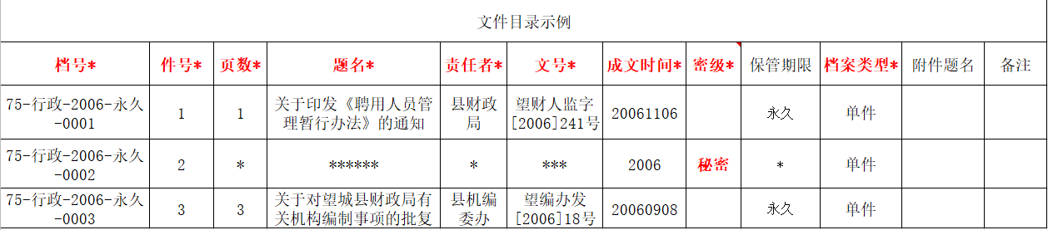

图1归档文件电子目录示例

数字化原文存储在该文件级电子档案移交批次的电子原文文件夹里面，每份档案的数字化电子原文最终合并为一个多页PDF文件，电子文件名称以档号命名（见图2 电子原文归档示例）。

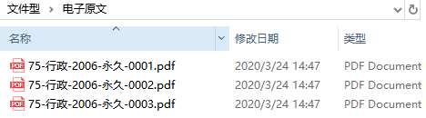

图2电子原文归档示例

## 二、案卷级接收标准

1.移交单位向区档案馆移交的案卷级电子档案应包括与纸质档案数字化副本对应的案卷级目录和卷内文件目录，以及对应的数字化电子原文。

2.目录内容将详尽描述该移交批次的电子档案基础信息，以建立电子原文与档案目录信息之间的关联关系。目录文件格式仅支持EXCEL或XML格式，著录字段标红的内容为必填项（见图3 案卷目录和卷内目录示例）。

3.案卷级档案的卷内文件目录信息需提供对应案卷级档号和卷内档号，卷内文件档号是由案卷级档号和顺序号进行拼接组合。以确保案卷目录和卷内文件之间的对应关联关系，确保数据挂接的准确性。每卷档案的最后一个顺序号的页号要提供起止号码，比如1-100。

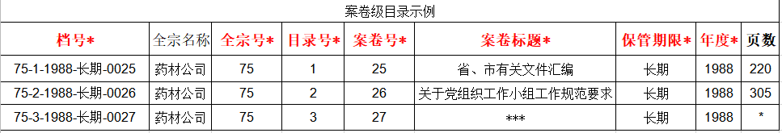

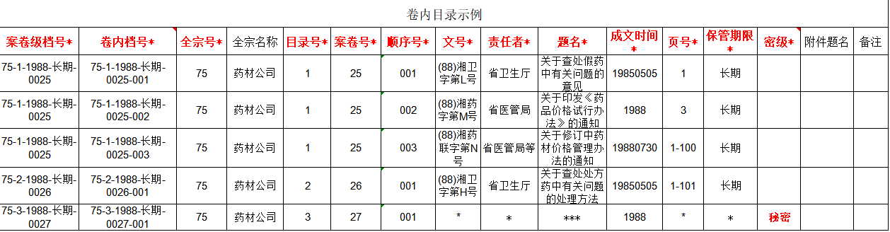

图3案卷目录和卷内目录示例

1. 数字化原文存储在该案卷级电子档案移交批次的电子原文文件夹里面，每份档案的数字化电子原文最终合并为一个多页PDF文件（即一个顺序号形成一份PDF文件，一个案卷存在多份电子文件），电子文件名称以卷内档号命名，确保文件命名的唯一性。（见图4 电子原文归档示例）。

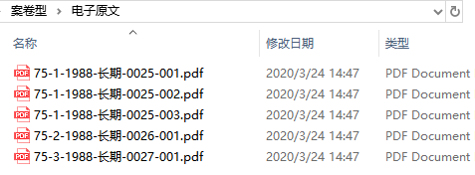

图4电子原文归档示例

**备注说明：**

1.档案目录数字化著录内容需遵守《纸质档案数字化规范》（DA/T 31-2017）、《电子文件归档与电子档案管理规范》（GB/T 18894-2016）等相关国家规范要求，各移交单位可酌情结合本单位电子档案管理规范进行调整，著录用文字必须规范化。

2.档号组成规则必须在遵守根据《档号编制规则》(DA／T13—94)规范要求前提下，各移交单位可结合本单位电子档案管理规范进行制定。

3.电子档案移交按照《电子档案接收管理办法》要求，应同时提供移交表到档案馆，待档案馆核实后方可移交进馆。

4.各移交单位应建立健全并严格执行档案保密制度，加强并规范所有的涉密档案数据、涉密载体的管理，所有的涉密档案数据著录字段只保留档号相关信息，以及“密级”、“成文时间”字段信息，其他字段信息以星号（*）代替，严防失泄密。

## 三、移交成果示例

